Les générations et l’arbre généalogique

1. Lis d’abord ce petit texte :

Sébastien est un petit garçon en classe de CE1. Il est né le 7 Janvier 2012.
Son papa s’appelle Arthur, il est né le 15 Septembre 1985, sa maman s’appelle Eléonore et elle est née le 24 Janvier 1980.
Sébastien a deux grands-pères et deux grands-mères :
Adrien et Martine sont les parents d’Arthur.
Robert et Marie sont les parents d’Eléonore.
Adrien est né le 8 Février 1957, Martine est née le 7 Juin 1959.
Robert est né le 26 octobre 1961, Marie est née le 9 Mars 1964.

2. Réponds à ces questions :
a) Comment s’appelle le petit garçon ? _______________________________________________________________
b) Comment s’appellent ses parents ? ________________________________________________________________
c) Comment s’appellent les parents de son père ? (on dit grands-parents paternels) :
__________________________________________________________________________________________________________
d) Comment s’appellent les parents de sa mère ? (on dit grands-parents maternels) :
__________________________________________________________________________________________________________

3. Définition d’une génération : (leçon à savoir)

La famille d’une personne est constituée de plusieurs générations : les enfants, les parents, les grands-parents, les arrière-grands-parents, …

Une génération est donc composée de personnes qui ont à peu près le même âge :
- la génération des enfants,
- la génération des parents,
- la génération des grands-parents,
- la génération des arrière-grands-parents.

4. Qu’est-ce qu’un arbre généalogique ? (leçon à savoir)
- Un arbre généalogique sert à représenter les différentes générations d’une famille sous la forme d’un arbre.  - Il permet de voir les relations qui existent entre les membres d’une même famille.  - On y inscrit le nom, le prénom et les dates de naissance et de décès de tous les membres de la famille.  La famille du côté de la maman est la famille maternelle.  La famille du côté du papa est la famille paternelle. | 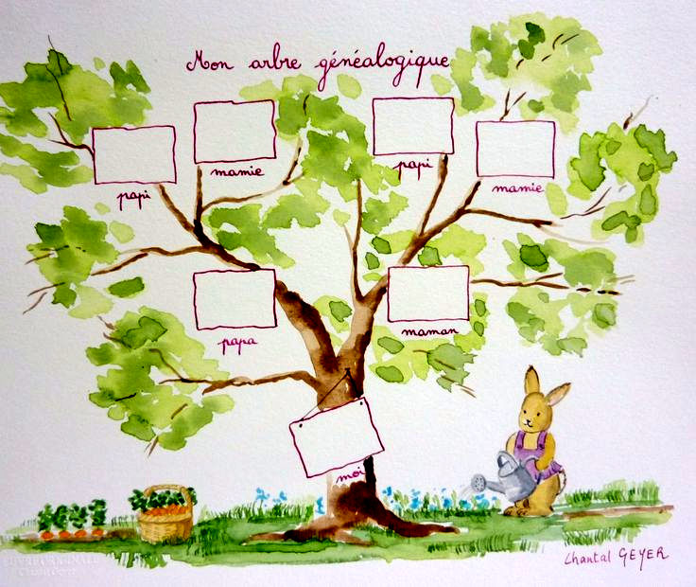

5. Pour terminer, complète l’arbre généalogique avec les informations du texte (prénom et année de naissance) :

___________  ___________ |  | __________  __________ |  |  | __________  __________ |  |  | __________  __________
___________  ___________ |  |  |  |  |  | ___________  ___________
___________
___________

Les générations et l’arbre généalogique : corrigé

1. Lis d’abord ce petit texte :

Sébastien est un petit garçon en classe de CE1. Il est né le 7 Janvier 2012.
Son papa s’appelle Arthur, il est né le 15 Septembre 1985, sa maman s’appelle Eléonore et elle est née le 24 Janvier 1980.
Sébastien a deux grands-pères et deux grands-mères :
Adrien et Martine sont les parents d’Arthur.
Robert et Marie sont les parents d’Eléonore.
Adrien est né le 8 Février 1957, Martine est née le 7 Juin 1959.
Robert est né le 26 octobre 1961, Marie est née le 9 Mars 1964.

2. Réponds à ces questions :
a) Comment s’appelle le petit garçon ? Sébastien
b) Comment s’appellent ses parents ? Arthur et Eléonore
c) Comment s’appellent les parents de son père ? (on dit grands-parents paternels) :
Adrien et Martine
d) Comment s’appellent les parents de sa mère ? (on dit grands-parents maternels) :
Robert et Marie

3. Définition d’une génération : (leçon à savoir)

La famille d’une personne est constituée de plusieurs générations : les enfants, les parents, les grands-parents, les arrière-grands-parents, …

Une génération est donc composée de personnes qui ont à peu près le même âge :
- la génération des enfants,
- la génération des parents,
- la génération des grands-parents,
- la génération des arrière-grands-parents.

4. Qu’est-ce qu’un arbre généalogique ? (leçon à savoir)
- Un arbre généalogique sert à représenter les différentes générations d’une famille sous la forme d’un arbre.

- Il permet de voir les relations qui existent entre les membres d’une même famille.
- On y inscrit le nom, le prénom et les dates de naissance et de décès de tous les membres de la famille.

La famille du côté de la maman est la famille maternelle.

La famille du côté du papa est la famille paternelle.

5. Pour terminer, complète l’arbre généalogique avec les informations du texte (prénom et année de naissance) :

Adrien |  | Martine |  |  | Robert |  |  | Marie
Arthur |  |  |  |  |  | Eléonore
 |  |  | Sébastien

